汶上县金融发展服务中心
2022年政府信息公开工作年度报告

本报告由汶上县金融发展服务中心按照《中华人民共和国政府信息公开条例》（以下简称《条例》）和《中华人民共和国政府信息公开工作年度报告格式》（国办公开办函〔2021〕30号）要求编制。
本报告内容包括总体情况、主动公开政府信息情况、收到和处理政府信息公开申请情况、政府信息公开行政复议和行政诉讼情况、存在的主要问题及改进情况、其他需要报告的事项等六部分内容。
本报告所列数据的统计期限自2022年1月1日起至2022年12月31日止。本报告电子版可在“汶上县人民政府”门户网站（http://www.wenshang.gov.cn/）查阅或下载。如对本报告有疑问，请与汶上县金融发展服务中心联系（地址：汶上县国防大厦1220房间，联系电话：0537-7219760）。
一、总体情况
2022年，在县委、县政府的领导下，汶上县金融发展服务中心认真贯彻落实新修订的《条例》和上级工作安排部署，健全完善公开制度，明确工作责任，深化公开内容、拓展公开渠道、提升公开实效，全面推进决策、执行、管理、服务、结果“五公开”，扎实做好政府信息公开工作。
（一）主动公开情况
2022年，我中心通过县新媒体公众号主动公开信息121条。其中，通过政府门户网站政府信息公开目录推送14条。包括重要工作信息和工作动态、金融风险提示、重点工作实施和进展、志愿服务活动等信息。
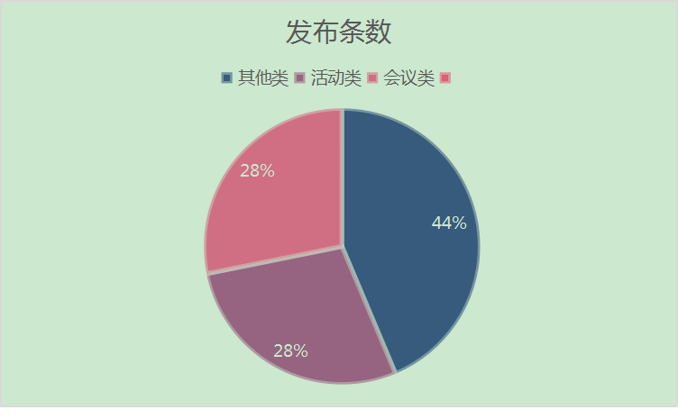

（二）依申请公开情况
2022年，我中心未收到政府信息公开申请信件。
（三）政府信息管理情况
中心高度重视政府信息管理工作，严格遵守政府信息管理有关规章制度，完善政府信息公开审查流程，不断加强局政府信息公开日常管理。坚持“谁主管、谁负责;谁公开、谁审查；先审查、后公开”的原则，严格按照国家保密制度的规定对各类政府信息进行审查，做到政府信息依法及时公开。加强政务公开标准化建设，努力提升信息公开工作水平，保证政府信息公开安全有效运行。
（四）政府信息公开平台建设情况
将汶上县政府网和微信公众号作为政府信息公开主要载体，强化媒体作用，定期推送金融动态，增加信息发布量，力求做到公开内容全面、及时、准确、重点突出、群众满意。
（五）监督保障情况
2021年，我中心认真贯彻落实《条例》，精心组织，突出重点，强化督查,狠抓落实，明确分管领导及牵头科室，统筹负责政务信息公开工作。以加强作风建设、提高行政效率为目标，不断规范和完善政府信息公开的内容、程序、形式及监督保障措施，积极推进政府信息公开工作，切实保障人民群众的知情权、参与权、监督权和表达权,全面提升了服务质量。
二、主动公开政府信息情况
第二十条第（一）项
信息内容 | 本年制发件数 | 本年废止件数 | 现行有效件数
规章 | 0 | 0 | 0
行政规范性文件 | 0 | 0 | 0
第二十条第（五）项
信息内容 | 本年处理决定数量
行政许可 | 0
第二十条第（六）项
信息内容 | 本年处理决定数量
行政处罚 | 0
行政强制 | 0
第二十条第（八）项
信息内容 | 本年收费金额（单位：万元）
行政事业性收费 | 0
三、收到和处理政府信息公开申请情况
（本列数据的勾稽关系为：第一项加第二项之和，等于第三项加第四项之和） |  |  | 申请人情况
 |  |  | 自然人 | 法人或其他组织 |  |  |  |  | 总计
 |  |  | 自然人 | 商业  企业 | 科研  机构 | 社会公益组织 | 法律服务机构 | 其他 | 总计
一、本年新收政府信息公开申请数量 |  |  | 0 | 0 | 0 | 0 | 0 | 0 | 0
二、上年结转政府信息公开申请数量 |  |  | 0 | 0 | 0 | 0 | 0 | 0 | 0
三、本年度办理结果 | （一）予以公开 |  | 0 | 0 | 0 | 0 | 0 | 0 | 0
三、本年度办理结果 | （二）部分公开（区分处理的，只计这一情形，不计其他情形） |  | 0 | 0 | 0 | 0 | 0 | 0 | 0
三、本年度办理结果 | （三）不予公开 | 1.属于国家秘密 | 0 | 0 | 0 | 0 | 0 | 0 | 0
三、本年度办理结果 | （三）不予公开 | 2.其他法律行政法规禁止公开 | 0 | 0 | 0 | 0 | 0 | 0 | 0
三、本年度办理结果 | （三）不予公开 | 3.危及“三安全一稳定” | 0 | 0 | 0 | 0 | 0 | 0 | 0
三、本年度办理结果 | （三）不予公开 | 4.保护第三方合法权益 | 0 | 0 | 0 | 0 | 0 | 0 | 0
三、本年度办理结果 | （三）不予公开 | 5.属于三类内部事务信息 | 0 | 0 | 0 | 0 | 0 | 0 | 0
三、本年度办理结果 | （三）不予公开 | 6.属于四类过程性信息 | 0 | 0 | 0 | 0 | 0 | 0 | 0
三、本年度办理结果 | （三）不予公开 | 7.属于行政执法案卷 | 0 | 0 | 0 | 0 | 0 | 0 | 0
三、本年度办理结果 | （三）不予公开 | 8.属于行政查询事项 | 0 | 0 | 0 | 0 | 0 | 0 | 0
三、本年度办理结果 | （四）无法提供 | 1.本机关不掌握相关政府信息 | 0 | 0 | 0 | 0 | 0 | 0 | 0
三、本年度办理结果 | （四）无法提供 | 2.没有现成信息需要另行制作 | 0 | 0 | 0 | 0 | 0 | 0 | 0
三、本年度办理结果 | （四）无法提供 | 3.补正后申请内容仍不明确 | 0 | 0 | 0 | 0 | 0 | 0 | 0
 | （五）不予处理 | 1.信访举报投诉类申请 | 0 | 0 | 0 | 0 | 0 | 0 | 0
 | （五）不予处理 | 2.重复申请 | 0 | 0 | 0 | 0 | 0 | 0 | 0
 | （五）不予处理 | 3.要求提供公开出版物 | 0 | 0 | 0 | 0 | 0 | 0 | 0
 | （五）不予处理 | 4.无正当理由大量反复申请 | 0 | 0 | 0 | 0 | 0 | 0 | 0
 | （五）不予处理 | 5.要求行政机关确认或重新出具已获取信息 | 0 | 0 | 0 | 0 | 0 | 0 | 0
 | （六）其他处理 | 1.申请人无正当理由逾期不补正、行政机关不再处理其政府信息公开申请 | 0 | 0 | 0 | 0 | 0 | 0 | 0
 | （六）其他处理 | 2.申请人逾期未按收费通知要求缴纳费用、行政机关不再处理其政府信息公开申请 | 0 | 0 | 0 | 0 | 0 | 0 | 0
 | （六）其他处理 | 3.其他 | 0 | 0 | 0 | 0 | 0 | 0 | 0
 | （七）总计 |  | 0 | 0 | 0 | 0 | 0 | 0 | 0
四、结转下年度继续办理 |  |  | 0 | 0 | 0 | 0 | 0 | 0 | 0
四、政府信息公开行政复议、行政诉讼情况
行政复议 |  |  |  |  | 行政诉讼
结果维持 | 结果  纠正 | 其他  结果 | 尚未  审结 | 总计 | 未经复议直接起诉 |  |  |  |  | 复议后起诉
 |  |  |  |  | 结果  维持 | 结果  纠正 | 其他  结果 | 尚未  审结 | 总计 | 结果  维持 | 结果  纠正 | 其他  结果 | 尚未  审结 | 总计
0 | 0 | 0 | 0 | 0 | 0 | 0 | 0 | 0 | 0 | 0 | 0 | 0 | 0 | 0
- 存在的主要问题及改进情况
针对2021年我局政府信息公开工作存在的问题，主要是工作发展不够平衡。对推行政务信息公开制度的重要性、紧迫性认识不足，思想上没有引起足够的认识。如有的在认识上还停留在“要我公开”上；有的满足于一般性的办事程序、办事制度公开。2022年我中心进一步提高对政府信息公开工作重要性的认识，增强工作的主动性和预见性；进一步加强对政务信息公开工作的组织领导和监督，层层落实责任，把政务信息公开工作落到实处；加强学习和培训，不断提高政务信息公开工作水平。
政府信息公开工作主要还存在不足及工作措施：一是加强对政务信息公开工作人员的业务培训，进一步提高全体干部职工对政务信息公开工作重要性的认识，保证信息发布的及时、准确、全面、系统和常态化。二是加强政务公开规范化建设，进一步细化公开事项，明确常规性公开内容，严格履行公开前审查程序，提高公开质量。三是丰富政策文件解读方式，灵活运用视频、音频等解读形式，使得解读更加全、更加易懂。
六、其他需要报告的事项
（一）信息处理费的情况：依据《政府信息公开信息处理费管理办法》2022年我单位无收取信息处理费的情况。
（二）根据汶上县人民政府办公室《关于印发2022年汶上县政务公开工作任务分解表的通知》（汶政办字〔2022〕15号）要求，我局认真组织研究，对照《分解表》任务分工，进一步细化任务目标，制定我中心2022年政务公开工作要点，落实责任分工，明确承办科室。从深化重点领域政府信息公开、加强和改进政策发布解读回应、强化公众参与推动高水平决策公开、全面提升基层政务公开标准化规范化水平、严格政务公开工作保障和落实等方面明确政务公开重点工作，并在政务公开工作推进专栏进行公开，有效指导监督中心全年政务公开工作。
（三）人大代表建议和政协提案办理结果公开情况：2021年，我中心中心共承办人大代表建议和政协委员提案9件。其中：县政协委员提案8件；所有建议、提案已在规定时限内办复完毕，都作出了书面答复，并都在汶上县政府网站政府信息公开栏目公开。
- 政务公开工作创新情况：无。

